MAŽOSIOS ARCHITEKTŪROS STATINIŲ ĮRENGIMO POILSIO SKVERE PRIE VANDENS VIENOŽINSKIO G. RAUDONDVARYJE TECHNINIO DARBO PROJEKTO PARENGIMAS SU RANGOS DARBAIS

TECHNINĖ SPECIFIKACIJA

PASLAUGŲ GAVĖJAS | Kauno rajono savivaldybės administracija (toliau – Užsakovas)
PASLAUGOS PAVADINIMAS | Mažosios architektūros statinių įrengimo poilsio skvere prie vandens Vienožinskio g. Raudondvario k. techninio darbo projekto parengimas su rangos darbais
PASLAUGOS APRAŠYMAS | Pirkimo objektas – Mažosios architektūros statinių įrengimo poilsio skvere prie vandens Vienožinskio g. Raudondvario k. supaprastinto techninio darbo projekto parengimas su rangos darbais (su mažosios architektūros gaminimu ir pastatymu, jos pristatymu ir montavimu) sklype, esančiame Vienožinskio g. Raudondvario k., Raudondvario sen., Kauno r. sav., unikalus Nr. 4400-5558-6137.
SKLYPO VIENOŽINSKIO G., RAUDONDVARIO K., RAUDONDVARIO SEN., KAUNO R. SAV. (UNIKALUS NR. 4400-5558-6137, KRIAME SŪLOMA ĮRENGTI POILSIO SKVERĄ RAUDONDVARIO KAIME SITUACIJOS SCHEMA
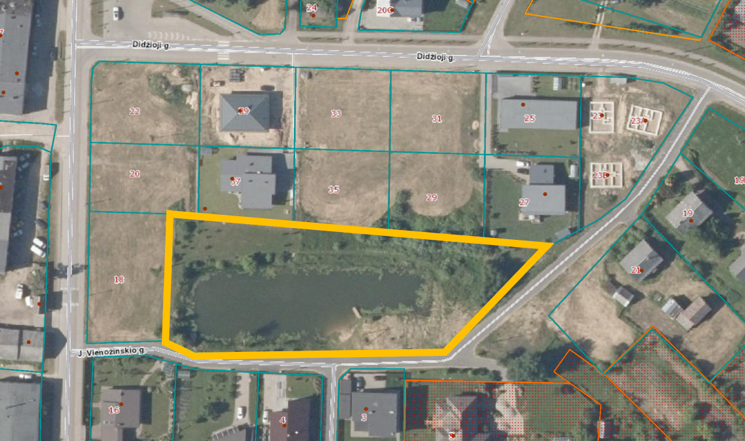

Eil. Nr. | Pavadinimas | Reikalavimai
 | Supaprastintas techninis darbo projektas | - Parengti supaprastintą techninį darbo projektą, pagal pridedamą vizualinės koncepcijos sprendinių išdėstymo priešprojektinį pasiūlymą.  - Rengiant projektą privaloma atsižvelgti į pateiktą mažosios architektūros elementų sąrašą (žiūrėti techninės specifikacijos 4 - 12 punktus), jų funkcionalų išdėstymą, teritorijos apželdinimą augalais, prieigas, įvertinant kiekvieno elemento įrengimo vietos reljefą, gyvenamųjų namų gretimybę, inžinerinių statinių apsaugos zonas, vandens telkinio ribas ir kitas aplinkybes, galinčias įtakoti projektinius sprendinius.  - Projektą turi sudaryti dvi dalys:  1.3.1. I - Mažosios architektūros statinių ir jų įrengimo poilsio skvere prie vandens Vienožinskio g. Raudondvario k., Kauno r. techninė dalis (brėžiniai, techniniai sprendiniai);  1.3.2. II - Apželdinimo planas (daugiamečių augalų grupių išdėstymas, veja, dekoratyviniai elementai, augalų rūšys, kiekiai) su prieigomis (privažiavimai, takeliai) poilsio skvere prie vandens Vienožinskio g. Raudondvario k., Kauno r., pagal preliminarias siūlomų augalų rūšis, prieigų medžiagas ir kiekius.  - Projektas turi būti parengtas vadovaujantis galiojančiais teisės aktais ir turi būti suderintas su atitinkamomis institucijomis bei pristatytas visuomenei.  - Techninis darbo projektas turi būti parengtas ir suderintas ne ilgiau kaip per 3 mėn.
 | Darbai | 2.1. Darbai turi būti vykdomi vadovaujantis parengtu techniniu projektu, kuris iki darbų pradžios turi būti gavęs teigiamą ekspertizės išvadą.  2.2. Darbai turi būti vykdomi vadovaujantis parengto techninio darbo projekto „Mažosios architektūros statinių įrengimas poilsio skvere prie vandens Vienožinskio g. Raudondvario k.“ I dalimi.  2.3. Projektas turi būti suderintas su Užsakovu ir gavęs teigiamą ekspertizės išvadą.  2.4. Prieš pradedant darbus turi būti pasirašytas statybvietės priėmimo-perdavimo aktas.
 | Bendrastatybiniai darbai | - Tiekėjas, prieš atlikdamas žemės kasimo darbus, privalo išsiimti leidimą žemės kasimo darbams.  - Grunto kasimas, pervežimas.  - Žemės reljefo įrengimas mažosios architektūros objektams – lyginimas, tankinimas, geotekstilės arba lygiavertės medžiagos klojimas.  - Mažosios architektūros konstrukcijų betonavimo darbai, įtvirtinantys konstrukcijas saugiam ir ilgalaikiam naudojimui, į gruntą ir į vandenį naudoti metalo arba lygiaverčius tvirtinimus.  - Miltelinis dažymas metalo konstrukcijoms arba kitu būdu dengtas, bet apsaugantis metalo konstrukcijas nuo korozijos būdas.  - Medžio konstrukcijos turi būti impregnuotos/apdirbtos/dengtos, siekiant užtikrinti ko ilgesnį tarnavimo laiką lauko sąlygomis. Jeigu apdirbimo būdas turi spalvą, tai spalvą derinti su Užsakovu.  - Mažosios architektūros konstrukcijų tvirtinimo darbai vandenyje, siekiant užtikrinti saugumą ir ilgalaikį naudojimąsi, naudoti patvarias medžiagas, tokias, kaip metalas/plienas arba lygiavertės.
 | Aikštelė - pergola | - Matmenys 3,0*8,0*2,8 m (plotis*ilgis*aukštis), galimas nuokrypis +/- 10 cm.  - Dvi eilės darbinės zonos su kilpomis (pakabinti oro jogos, hamakų, treniručių diržų karabinams), kai vienoje eilėje galimas pakabinti oro jogų juostų, hamakų, treniručių diržų skaičius 4 vnt., viso 2 eilės. Bendrai turi pasikabinti 8 vienetai aukščiau minėtos įrangos vienu metu.Konstrukcija turi būti paskaičiuota atlaikyti 8 suaugusiųjų žmonių kūno masei (kai maksimali vieno žmogaus kūno masė 80 kg.).  - Konstrukcijos pagamintos iš kietmedžio arba lygiavertės medžiagos, metalo konstrukcijos purkštos antikorozine danga, milteliniu būdu, kuri užtikrins antikorozinį poveikį ne mažiau kaip 5 metus lauko sąlygomis, spalvą derinti su Užsakovu.  - Konstrukcijos stogas turi būti dengtas nuo lietaus su nuolydžiu ir skaidrus.  - Dviejų (dviejų) eilių skersinės metalo konstrukcijos turi turėti kilpas/ausis prikabinti oro jogos/hamakų/treniruočių diržų karabinams. Kilpų išdėstymą derinti su Užsakovu.  - Konstrukcija turi būti įbetonuota į žemę, kad būtų saugi atlaikyti 8 žmonių bendrą kūno masę, vykdant aktyvų judėjimą (oro jogos pratimus, supantis hamakuose, vykdant aktyvias treniruotes su juostomis).  - Grindys medinės arba lygiavertės.
 | Trijų (3) lygių lieptas | - Matmenys 5,0*3,0 m (aukštis/plotis), galimas nuokrypis +/- 10 cm.  - Visų laiptų sėdimosios ir atraminės dalių dydis 300 m*08 m (plotis*gylis), išskyrus vidurinio laipto gulimoji dalis 300*1,80 m (plotis*gylis), galimas nuokrypis +/- 10 cm.  - Montavimas į žemę ir vandenį įbetonuojant laikančiąsias konstrukcijas arba saugus lygiavertis konstrukcijos įleidimas į gruntą/vandenį.
 | Takas virš vandens | 6.1. Matmenys 2,0*25,50 m (plotis/aukštis), galimas nuokrypis plotyje +/- 10 cm, galimas nuokrypis ilgyje +/- 200 m.  6.2. Montavimas į žemę ir vandenį įbetonuojant laikančiąsias konstrukcijas arba lygiavertis konstrukcijos įleidimas į gruntą/vandenį.
 | Uždaras su turėklais lieptas prie tako į vandenį | - Matmenys 1,6*5 m (plotis/ilgis), galimas nuokrypis +/- 20 cm.  - Montavimas į žemę įbetonuojant laikančiąsias konstrukcijas arba lygiavertis konstrukcijos įleidimas į gruntą.  - Suoliukas 0,4*2 m (plotis/ilgis), galimas nuokrypis +/- 5 cm.
 | Pavėsinė amfiteatras su 3 pakopom (laiptais sėdėti) | - Matmenys 6,0*3,0 m (ilgis/plotis), galimas nuokrypis +/- 20 cm.  - Pakopos gylis ir aukštis po 50 cm, galimas nuokrypis +/- 5 cm. Plotis 6 metrai, galimas nuokrypis +/- 20 cm.  - Stogas, uždengiantis visas pakopas (kylantis į viršų).  - Montavimas į žemę/lieptą įbetonuojant ir sujungiant laikančiąsias konstrukcijas su žeme ir šalia esančiu lieptu arba lygiavertis konstrukcijos įleidimas į gruntą/lieptą/vandenį.
 | Lieptas nuo smėlio į vandenį | - Matmenys 5,0*2,0 (ilgis/plotis), galimas nuokrypis +/- 20 cm.  - Dešinėje pusėje turėklas per visą liepto ilgį.  - Montavimas į žemę ir vandenį įbetonuojant laikančiąsias konstrukcijas arba lygiavertis konstrukcijos įleidimas į gruntą/vandenį.
 | Suoliukai | - Matmenys 3,0*0,6*0,4 m (ilgis/gylis sėdimosios dalies/nugaros atramos aukštis), galimas nuokrypis +/- 10 cm,  - Su atlošu 0,45*3 m (aukštis/ilgis), galimas nuokrypis +/- 5 cm.  - Montavimas į žemę įbetonuojant laikančiąsias konstrukcijas arba lygiavertis konstrukcijos įleidimas į gruntą.  - Suoliukai - 5 vnt.
 | Lauko medinės pavėsinės | - Matmenys 4,0*3,10*2,2 m (ilgis/ plotis/aukštis), galimas nuokrypis +/- 10 cm.  - Stogo danga bitumas arba kita lygiavertė danga, spalvą derinti su Užsakovu.  - Medinė pavėsinė su grindimis (storis 35-40 mm), galimas nuokrypis+/- 20 cm, su stalu ir 2 suolais, per visą pavėsinės ilgį.  - Lauko pavėsinių 2 vnt.
 | Supynės | - Matmenys 2,20*2,6 m (plotis/aukštis), galimas nuokrypis +/- 10 cm., sėdimosios dalies gylis 0,6 m, galimas nuokrypis +/- 0,05 m.  - Supynė turi talpinti suptis vienu metu 2-3 žmones.  - Supynės išvaizda turi derėti su kitais mažosios architektūros statiniais.
 | Mažosios architektūros elementų medžiagos | - Naudojamos medžiagos:  - metalo konstrukcijos arba lygiavertės, metalo konstrukcijų storis turi atitikti apkrovų saugumo reikalavimus;  - metalo konstrukcijos turi būti padengtos medžiaga, kuri užtikrins antikorozinį poveikį ne mažiau kaip 5 metus lauko sąlygomis, jei danga turi spalvą, tai ji turi derėti prie bendros spalvinės gaminio gamos ir derinti su Užsakovu;  - įsukami plieniniai poliai arba lygiaverčiai konstrukcijos elementai, metalo konstrukcijos turi būti padengtos danga, kuri neleis metalui rūdyti;  - klijuota mediena arba c24 vakuume impregnuota arba lygiavertė;  - obliuota kalibruota mediena arba lygiavertė;  - visos elementų plokštumos įrengiamos iš egzotinio kietmedžio arba lygiaverčio, siekiant užtikrinti įrenginių ekslpoatacijos ilgaamžiškumą;  - termomedienos dailylentės arba lygiavertės;  - Royal skandinaviškos pušies virtos alyvoje terasinė danga arba lygiavertė;  - kanadietiškos bituminės čerpės arba lygiavertės;  - nerūdijančio plieno tvirtinimai arba lygiaverčiai, plieno tvirtinimų danga turi būti padengti medžiaga, kuri užtikrins antikorozinį poveikį ne mažiau kaip 5 metus lauko sąlygomis.  - Visos elementų plokštumos turi būti įrengiamos iš egzotinio kietmedžio arba lygiaverčio.
 | Oro jogos juostos, karabinai, tarpinės juostelės, *sling*ai, hamakai, funkciniai diržai mankštai, įsukimai su kilpomis | - Oro jogos juostos pagamintos iš polisterio ir elastano arba lygiavertės medžiagos, kuri išlaiko iki 900 kg. Svorį, plotis 3 m, ilgis 4,6 m galimas nuokrypis +/- 10 cm su tvirtais šilko arba lygiaverčiais diržais, kurie turi prailginimo dirželius ir karabinais, rišamosiomis juostomis (komplektą sudaro juosta, 2 karabinai, 2 rišamosios juostos, 2 diržai su prailginimo juostelėmis), suaugusiems, maksimali svorio apkrova 130 kg., galimas nuokrypis +/-5 kg – 8 vnt.  - Hamakai sėdimi, medžiaginiai arba lygiaverčiai, suaugusiems, maksimali svorio apkrova 130 kg., galimas nuokrypis +/- 3-5 kg – 8 vnt.  - Funkcinių diržų treniruoklis TRX (komplektas, trumpa ir ilga sistema) arba lygiavertis, sistema galinti išlaikyti svorį iki 560 kg galimas nuokrypis +/- 10 kg.
 | Garantija | - Suteikti garantijas įrangai pagal gamintojų nuostatas, 10 metų garantiją paslėptiems darbams ir 5 metų garantija paviršiniams darbams.
 | Būtina statinio dokumentacija | - Po darbų užbaigimo, Tiekėjas turės atlikti ir pateikti būtinus dokumentus (statinių kadastrinė byla ir įregistravimas Registrų centre, statinių geodezinis kontrolinis planas su užneštais objektais, žemės sklypo topografinis planas po statybų integruotas TIIIS sistemoje, statybos užbaigimo deklaracija), statinių įregistravimui ir pridavimui Užsakovui.
 | Elektroninis statybos žurnalas | - Turi būti vedamas elektroninis statybos žurnalas su Statybos produktų eksploatacinių savybių deklaracijomis.

Vizualinės koncepcijos sprendinių išdėstymo projektinis pasiūlymas:
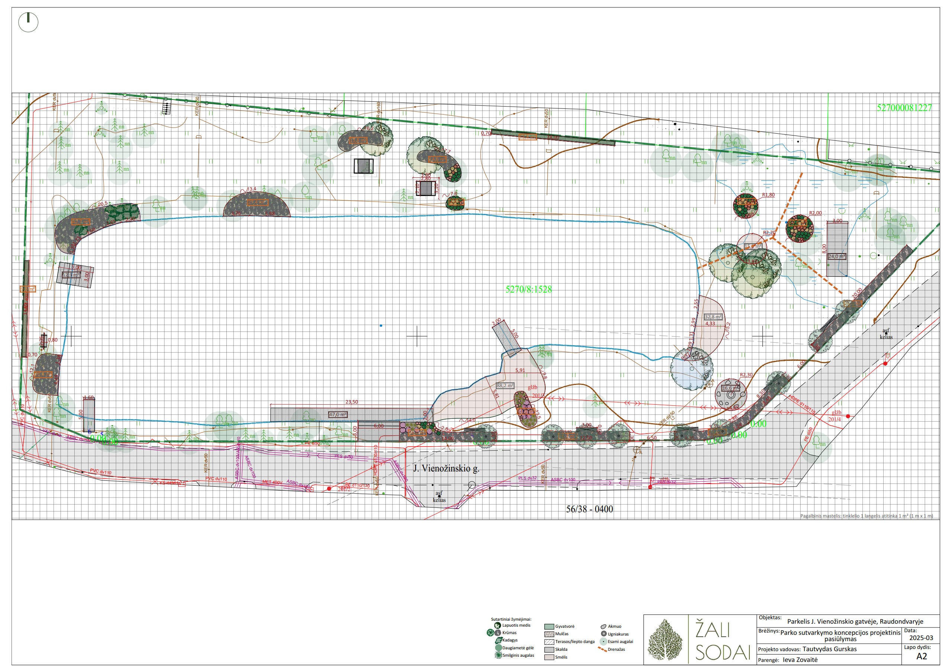
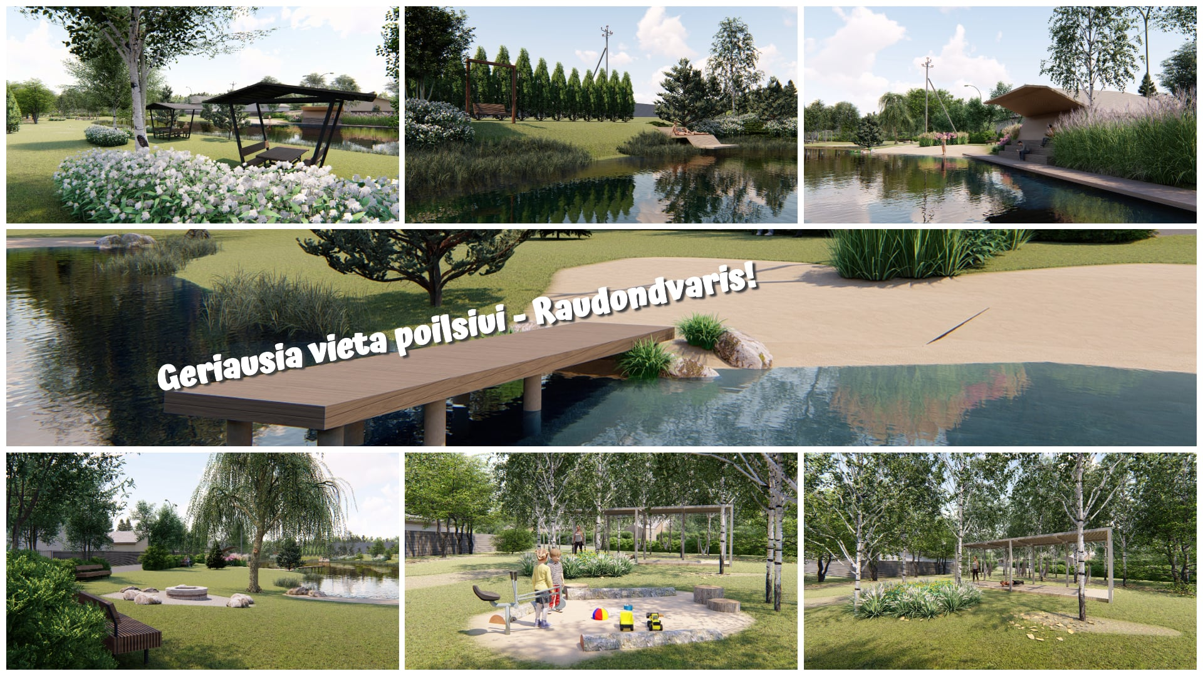
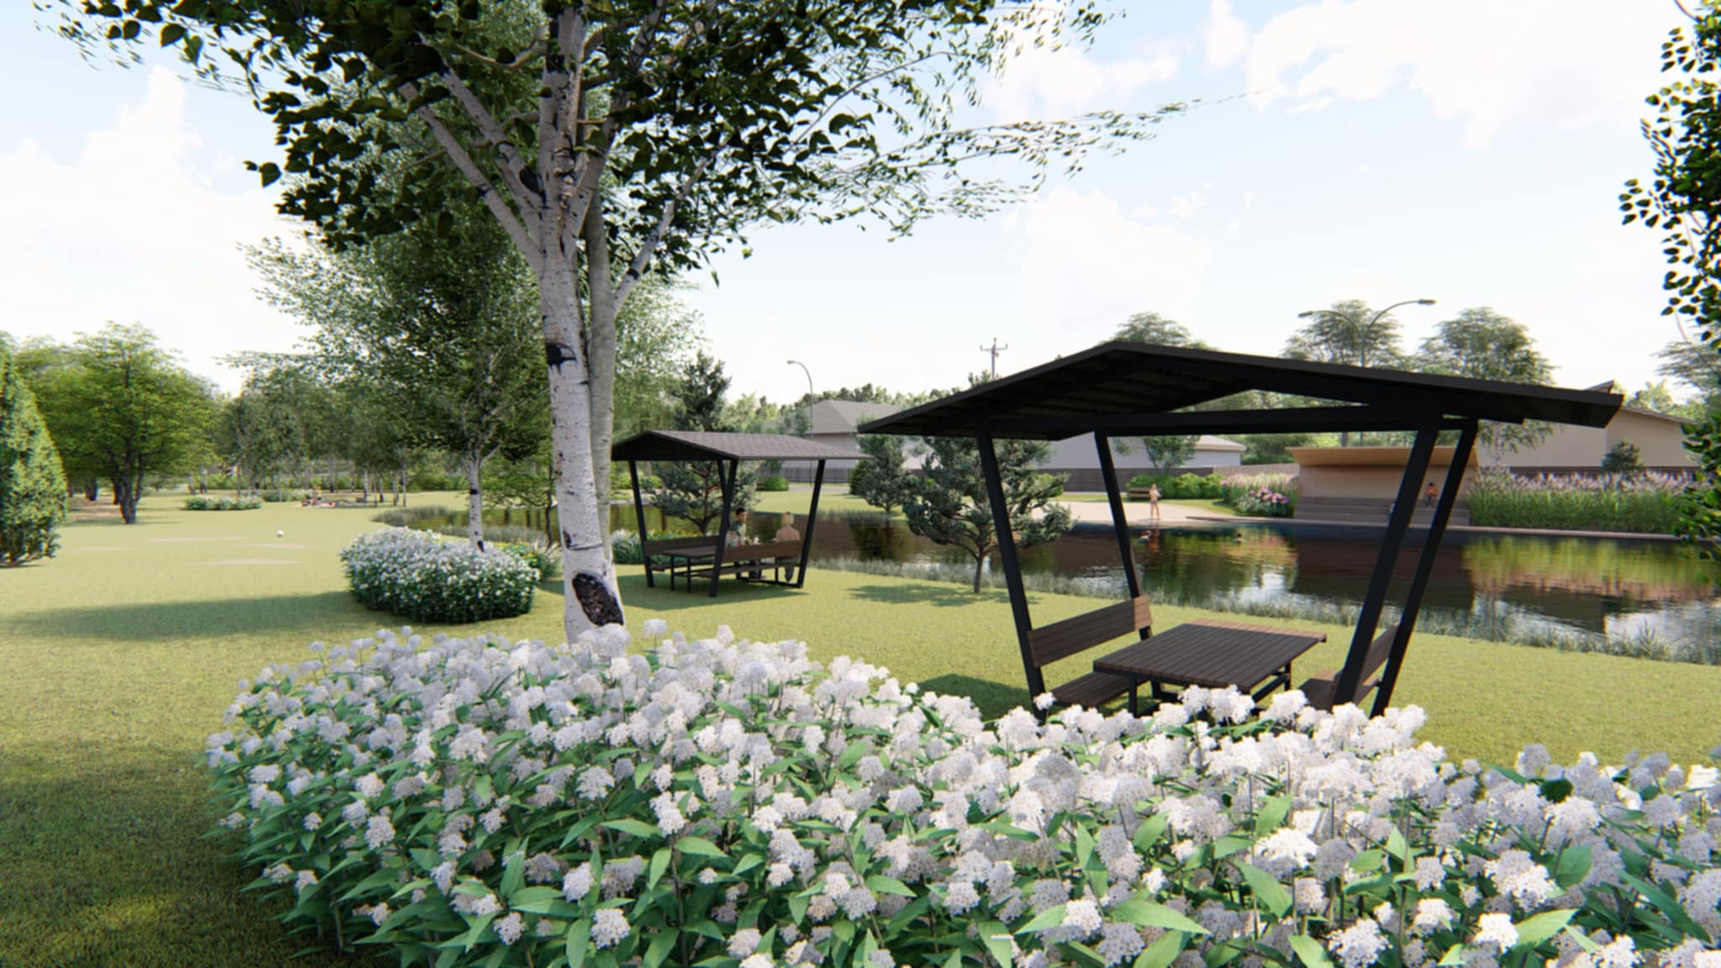
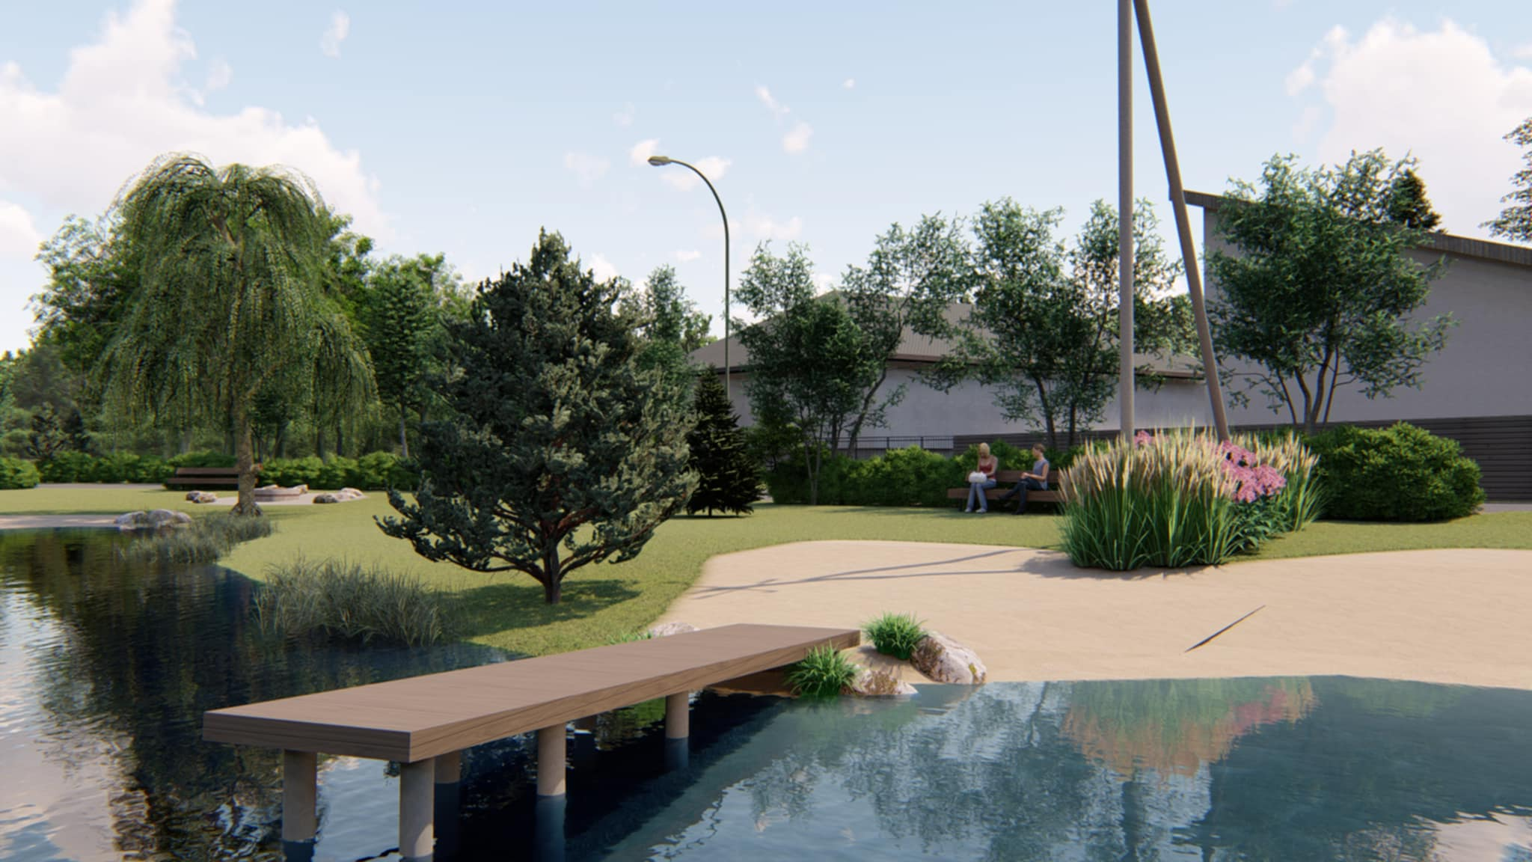
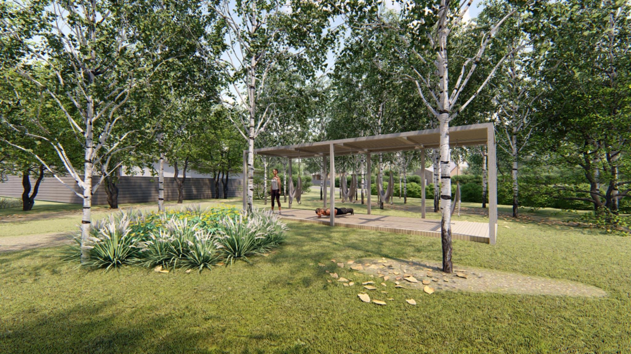
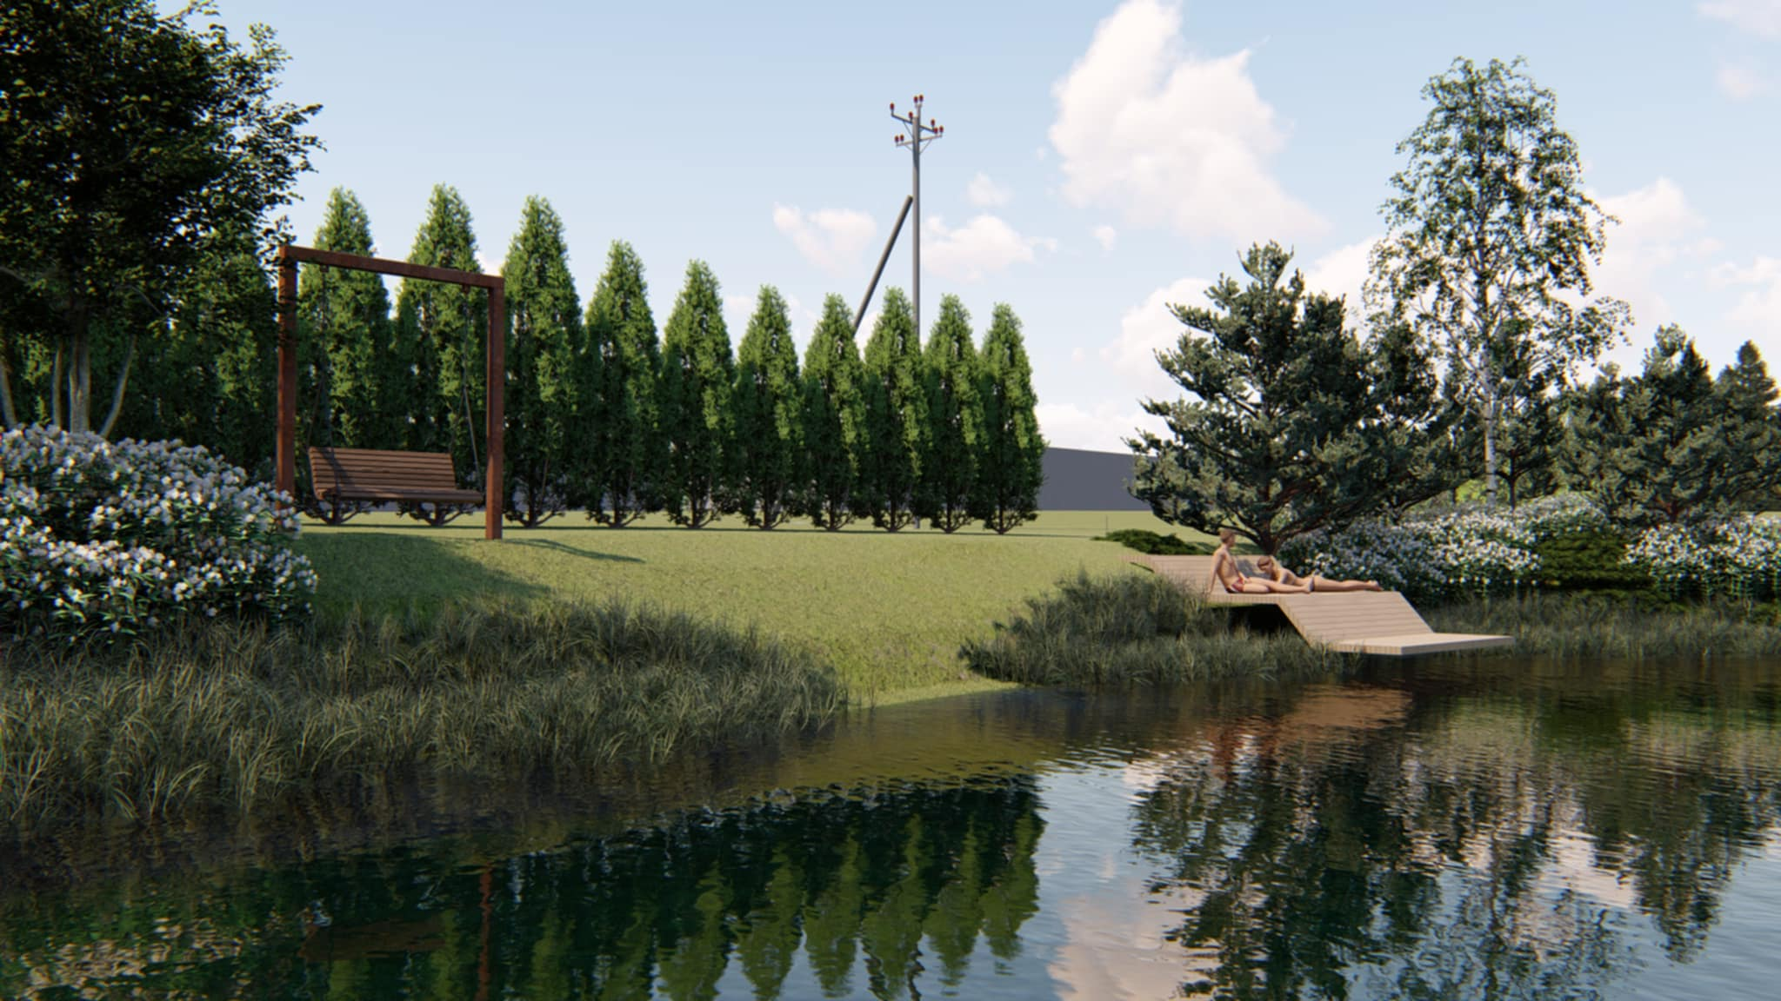
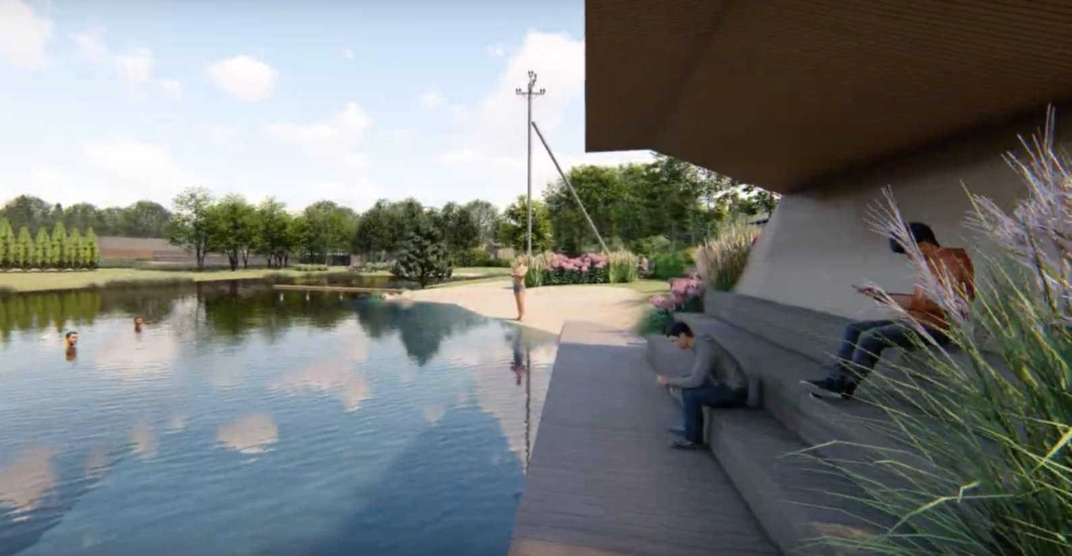
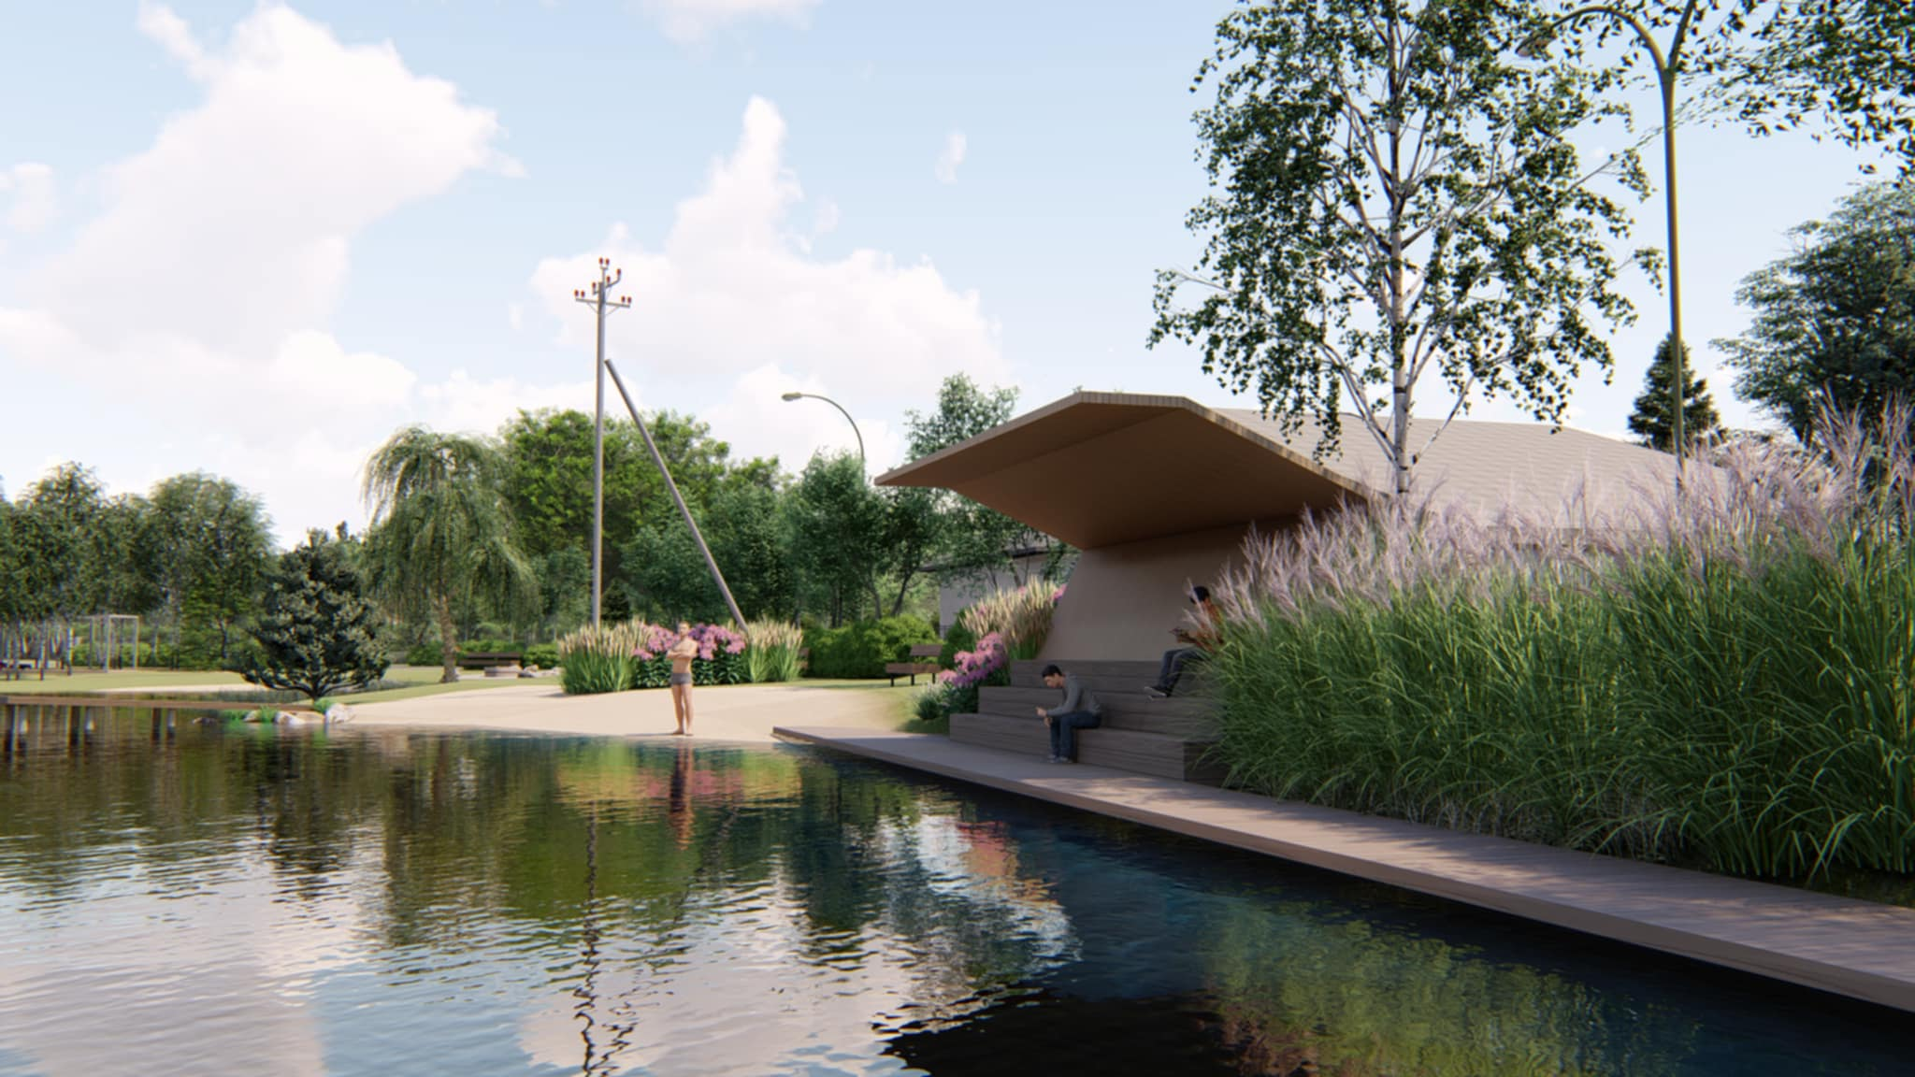
Želdinių ir prieigų preliminarios augalų rūšys ir kiekiai:
Daugiamečiai krūmai ir medžiai:
Lietuviškas augalo pavadinimas | Lotyniškas pavadinimas | Augalo dydis (galima paklaida +/- 5%) | Kiekis ir dydis (galimas nuokrypis +/- 10%)
Beržas karpotasis | Betula pendula | C35-45,h=~3,0-4,0 m, Apimtis 14-16 cm | 5
Gluosnis baltasis ‘Tristis’ | Salix alba ‘Tristis’ | C35-45,h=~3,0-4,0 m, Apimtis 14-16 cm | 1
Lazdynas paprastasis | Coryllus avellana | C10-20, h=~2,5-3,0 m | 9
Lanksva beržalapė ‘Island’ | Spiraea betulifolia ‘Island’ | C5, h=~0,5 m | 92
Lanksva pilkšvoji ‘Greifsheim’ | Spiraea x cinerea ‘Greifsheim’ | C5, h=~0,8 m | 47
Kadagys šliaužiantysis ‘Nana’ | Juniperus procumbens ‘Nana‘ | C2-5 | 15
Vakarinė tuja ‘Smaragd’ | Thuja occidentalis ‘Smaragd | C5, h=~1,2-1,6 m32m,  Į 1,0 m sodinama 3 vnt. | 96

PROJEKTUOJAMŲ DAUGIAMEČIŲ GĖLIŲ IR SMILGINIŲ AUGALŲ ŽINIARAŠTIS
Prieigų preliminarios rūšys ir kiekiai:
Lietuviškas augalo pavadinimas | Lotyniškas pavadinimas | Augalo dydis (galima paklaida +/- 5%) | Kiekis ir dydis (galimas nuokrypis +/- 10%)
Narcizas poetinis | Narcissus poeticus |  | 4000
Armėninė žydrė | Muscari Armeniacum |  | 1800
Žiognagė ‘Totally Tangerine’ | Geum ‘Totally Tangerine’ | C2 | 53
Rudbekija ‘Forever Gold’ | Rudbeckia fulgida ‘Forever Gold’ | C2 | 25
Saulainė ‘Chelsey‘ | Helenium ‘Chelsey‘ | C2 | 13
Kemeras dėmėtasis ‘Riesenschirm‘ | Eupatorium maculatum ‘Riesenschirm‘ | C2 | 13
Mėlitas rudeninis | Sesleria autumnalis | C2 | 74
Lendrūnas smailiažiedis ‘Karl Foester’ | Calamagrostis x acutiflora ‘Karl Foester’ | C2 | 24

Pavadinimas | Kiekis (galimas nuokrypis +/- 5%)
Augalų zonų plotas (atsižvelgiant į augalų augimo sąlygas, augalų zonose turi būti užtikrintas jiems tinkamas gruntas, visa tai įvertina ir užtikrina projekto dalies vykdytojas, ir jei reikia pagerina grunto kokybę reikiamose vietose). | 273,0 m² + 4 medžiai vejoje
Mulčiavimas, augalų zonos mulčiuojamos natūraliu pušies žievės mulču fr. 5 -30 mm (mulčo sluoksnis ne mažiau 7 cm.).m² | 300
Atraminiai kuolai reikalingi medžiams, Ø 5 -7 cm, h~200 cm. Kuolai gali būti nuimami praėjus 2- 3 metams po augalų pasodinimo (jei augalas gerai jaučiasi ir atrodo).*apskaičiuotas kuolų kiekis gali keistis priklausomai nuo augalų dydžių ir būklės vnt. | 21
Esamos vejos rekonstrukcija, reljefo lyginimas (reikalingus rekonstruoti vejos plotus visoje teritorijoje įvertina ir tikslina projekto dalies vykdytojas).m² | 2740
Teritorijoje esami želdynai (medžių ir krūmų grupės) sutvarkomi (genima, valoma, šalinami silpni ir sergantys, standartų neatitinkantys augalai.200,0 m² | 2
Paplūdymiai su smėlio danga (tiesiama geotekstilė)m² | 121
Vaikų žaidimų aikštelė su smėlio danga (tiesiama geotekstilė)m² | 15.2
Laužavietės zona, granito skaldos ir atsijų mišinys (tiesiama geotekstilė)m² | 15.4
Drenažas (užmirkstančioje teritorijoje, Ø80mm)m | 40
Preliminarus takų, aikštelių, kitų dangų plotų bei želdinių zonų įrengimui reikalingų medžiagų žiniaraštis:

